附件4：
为确保调研设备符合档次要求，参与企业须满足以下条件：
- 所推荐设备需具有三甲医院的历史采购记录（至少三家）。
二、相关技术要求（需提供佐证材料）
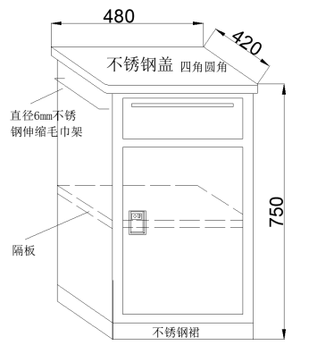
1、规格：长480±5mm、宽420±5mm、高750mm±5mm。
2、材质：柜体采用大型钢铁企业生产德系ST12碳结冷轧结构钢板，板厚≥1.0mm。
3、结构：两层式结构，上部抽屉配有国际品牌三折静音滑道，承重≥45kg；下部为带门密闭箱体；抽屉扣手采用一字形折弯抠手，柜门抠手采用门挂锁形式；柜体底部为50mm高SUS304不锈钢底座，防止拖地时产生锈蚀。
3、台面：材质为304不锈钢板1.0厚一体成型，背部有加强筋或实木板，四角为圆角。
4、抽屉：抽屉面采用一字型折弯抠手，两侧封堵无断口结构，封堵采用≥1.5mm厚的碳结冷轧结构钢板，整体经折弯、焊接成一体结构，抽屉内部无任何螺丝连接，与手接触的部位表面光滑，防止划伤医护人员。
5、柜门：柜门采用结实、耐用、间隙可调的冰箱式折页，表面采用镀锌工艺处理。下部柜门设有加强筋，尺寸≥60*20mm，钢板厚度≥1.0mm，确保无任何钢板截面，无任何毛刺断茬，焊接牢固，确保加强筋与门板紧密贴合，保证门板的整体性及刚度。柜门开门方向可根据病房实际布局情况而定。
6、不锈钢底座：采用SUS304不锈钢材质，板厚≥1.0mm，高度≥50mm，与箱体焊接一体结构。落地处采用两次折弯翻边工艺处理，非断茬落地，保护地板。
7、附件：柜体侧面配有不锈钢伸缩毛巾架。
8、其它：柜体喷涂颜色灰高光，抽屉、柜门套色蓝色系，整体与病床协调统一。

